Проповеди в MP3 #507  Апшеронск 2010, семейный лагерь  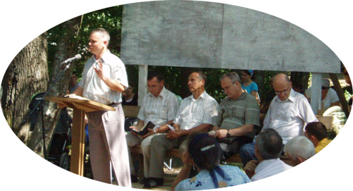  [01] Вступление (Чмых А.) 3:48  [02] Антонюк Н.С. – Народ теснился к Нему 24:45  [03] Информация о лагере (Антонюк Н.С.) 5:29  [04] О распорядке дня (Антонюк А.) 22:54  [05] Мухин А. – Пусть увидят что с нами Господь 15:14  [06] Заключение и молитва 4:38  [07] Бачкала С. – Думают что делают хорошо 31:11  [08] О проведении лагерей 3:11  [09] Чмых А. – Жизнь детей зависит от жизни родителей 54:26  [10] Антонюк Н.С. – Ответы (Свои деньги у ребенка) 2:27  [11] Костюченко Г.В. – Всегда радуйтесь 50:15  [12] Ответы (Пост, бездетность) 10:40  [13] Антонюк Н.С. – Ответы (Степень покрытия головы) 7:14  [14] Представления служителей 7:43  [15] Проповедь – О благовестии и награде 18:17  ➔ | [16] Антонюк Н.С. – Он будет велик пред Господом 79:53  [17] Антонюк А. – Ответы (Что читать детям) 2:53  [18] Антонюк Н.С. – Ответы (Молитвенные группы) 19:25  [19] Самарин Д. – Беседа об электронике 86:52  [20] Заключение 3:43  [21] Ведущий 1:44  [22] Антонюк Н.С. – Ответы (Зерно горчичное, три меры) 13:23  [23] Антонюк А.С. – Наказание Господне 50:26  [24] Антонюк Н.С. – Ответы (Скольких звать на брак) 16:40  [25] Пение на украинском языке 2:15  [26] Костюченко Петр – Вооружитесь мыслью 31:06  [27] Антонюк – Ответы (Выбор места жительства семьи) 8:06  [28] Знакомство из Верениковской 2:39  [29] Костюченко – Ответы (Не буду ли в небе толстым) 7:51  [30] Чмых А.А. – Ответы (Усталая жена) 1:52  [31] Пение на немецком 3:11  [32] Костюченко Г.В. – Ответы (Исповедовать ли грех) 7:21  [33] Проповедь – Брат с Таймыра 31:32  [34] Антонюк А. – Ответы (ЗОЖ, ювенальная юстиция) 5:08  [35] Чмых А.А. – Взаимоотношения родителей с детьми 46:30  [36] Чмых А.А. – Ответы (Причёски сестер) 4:21  [37] Пение (В край родной тропа уходит) 2:48  [38] Проповедь – Своевременный плач о детях 16:13  [39] Слайды о детском лагере 57:08  [40] Костюченко Г.В. – Ответы (Как жить дальше) 5:06  [41] Чмых А.А. – Ответы (Вредные привычки детей) 10:46  [42] Пение (Когда душой устанешь) 4:19  [43] Мухин А. – Отношение ко греху передаётся детям 8:06

